# Materi 4 - Extrinsic & Storage Concepts

## Extrinsic : Transaksi di Substrate

Jenis :

1. Signed : butuh tanda tangan akun (cth : transfer balance)
2. Unsigned : tidak perlu tanda tangan
3. Inherent : berasal dari node bukan user (cth : timestamp blok)

Jadi analoginya Extrinsic merupakan surat yang dikirim kekantor catatan sipil untuk diminta data dan dicatat.

## Storage : Tempat Penyimpanan Data

* Substrate menyimpan state pada *key-value database (RocksDB)*
* Read and update (write) lewat pallet runtime
* Pallet mendefinisikan :

1. Storage : struktur data permanen di chain
2. Extrinsic : (function) cara menulis ke storage

Flow : Extrinsic -> Storage -> Event

1. User mengirim extrinsic (SubmitTransaction)
2. Extrinsic diproses di runtime (pallet)
3. Runtime update **storage** sesuai logic
4. Runtime emite event untuk memberitahu hasil
5. Semua node menyimpan hasil di state blockchain

## Praktik pada Polkadot.js

1. Mengirim extrinsic sederhana
2. Jalankan node

***imanuel@im-F:~/test/solo-node$ cargo run --release -- --dev***



1. Buka <https://polkadot.js.org/apps/>

Connect ke Local Node (127.0.0.1:9944)

1. Menu Developer -> Extrinsic
2. Pilih akun Alice
3. Pilih Pallet *system*, function *remarkWithEvent*
4. Isi remark

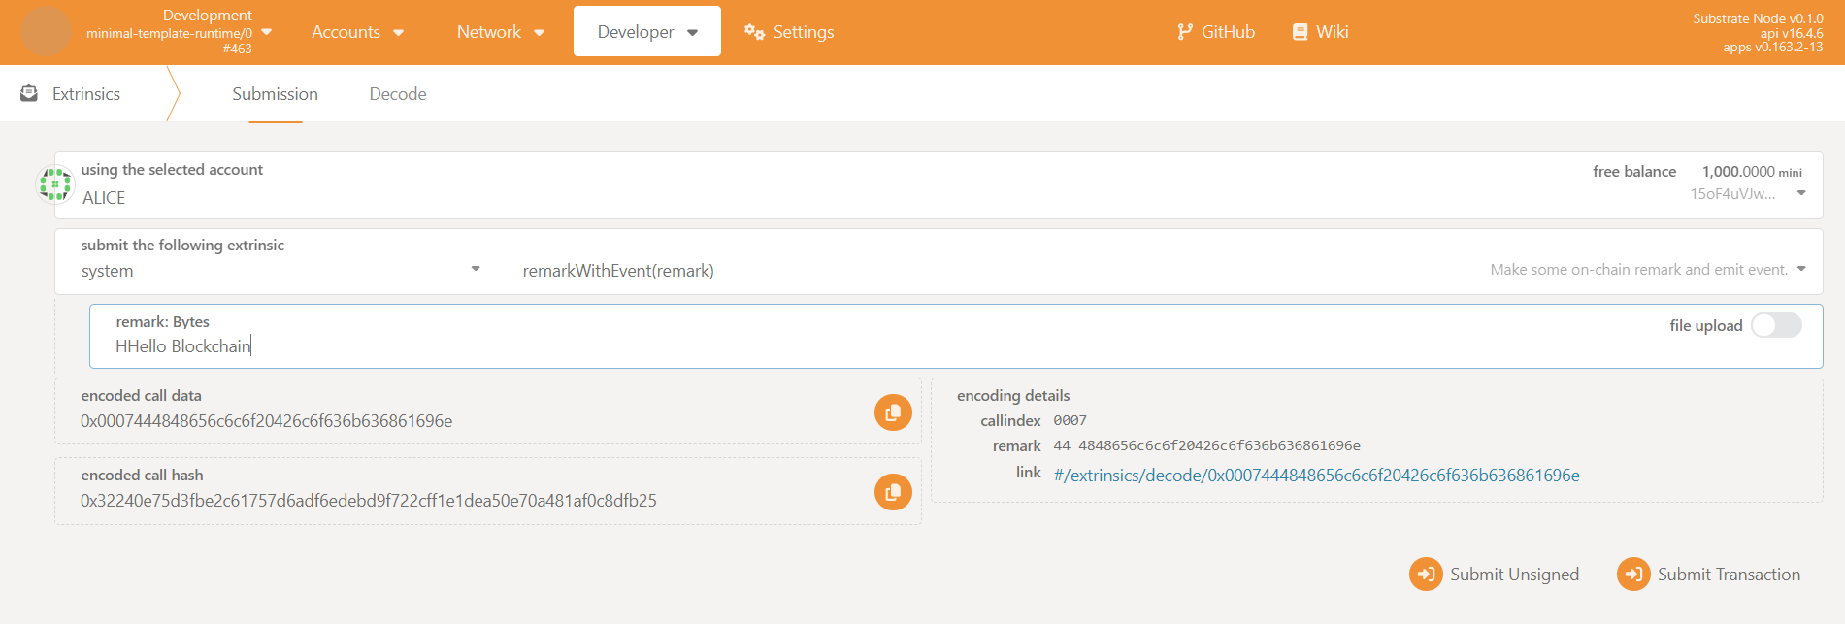

1. Klik submit transaction -> Sign & Submit
2. Lihat hasil Developer -> Event

Menandakan bahwa berhasil sign & submit.

1. Baca Storage
2. Pada Polkadot.js
3. Masuk ke menu Developer -> Chain State
4. Pilih pallet yaitu *system -> account*
5. Masukkan address accountnya misalkan “Alice”
6. Klik tombol “**+**” -> maka akan muncul saldo Alice, nonce

